|  |  |
| --- | --- |
| 高级程序开发 课程设计报告  **2024年5月19日星期日** | **组员姓名**  **高传，蔡建炜，邢越，陈志伟，苏忠阳**  **班级**  **2023级3班** |

目录

系统功能总览 2

引 2

管理员端 2

学生端 4

教师端 4

开发进度表 4

小组分工及权重比例 5

分工 5

成员权重比例 5

UML类图 6

后端类图 6

JPA实体类 6

后端Controller及Service类 7

前端类图 8

与后端对应的储存数据的类 8

项目亮点 9

亮点1：使用Lombok加速开发 9

亮点2：菜单图标的实现和菜单易用性的提升 9

技术细节 9

亮点3：前端页面的美化 11

亮点4：自定义组件的编写----课程表组件 12

设计思路 13

CourseCell类 13

CourseTable类 14

亮点5：界面的主题切换 15

WindowsManager 15

ThemeManager 16

SettingManager 17

小组成员开发感悟 18

高传 18

蔡建炜 19

邢越 19

陈志伟 19

苏忠阳 19

框架本身Bug汇总 20

教师管理页面无法正常显示老师 20

后端错误的代码逻辑导致无法删除学生 21

后端SQLite方言设置错误导致无法自动生成主键 21

前端的MainFrameController类中与Command方法相关的Bug 22

邮箱格式不合法导致人员信息无法添加 24

# 系统总览

## 开发目的

本教学管理系统的开发目的是为了提供一个良好高效的集管理员、学生、教师与一体的管理平台。本平台分为三个端：管理员端、学生端、教师端。此处所说的教师指的是大学学校中的科任老师，而不是小初高学校中负责学生方方面面的班主任老师，所以教师端应当只与课程、作业和成绩等有关，其他的事务，例如学生荣誉管理、学生活动等则由管理员端来负责。管理员端负责教师和学生的个人信息的管理，有着对大部分信息的访问权限，包括对这些数据的增删改查，是整个平台的和信息关键角色。学生端功能丰富，主要是给学生查看自己的个人信息、生成个人画像和个人简历、获取课程信息等等。而教师端仅负责与学生课程教学有关的部分。

## 管理员端

管理员端不像传统意义上的管理员对所有用户的所有信息有着完全的增删改查的权限，除了大部分的信息，在某些信息上的访问权限应当受到限制。首先是人员管理，该功能能够对教师和学生本身进行增删改查，包括学生的家庭成员信息。然后是教务管理，能够管理课程，添加新的课程，并修改课程的科任老师、课程名称、课序号、上课时间和学分等等；还能管理学生成绩，修改学生成绩状态、分数，新增成绩、删除成绩等；除此之外还能管理学生的考勤信息，设置考勤状态等等。管理员端还有管理学生请假离校的功能，但是没有修改假条内容的权限，只能查看、批准、拒绝、删除。最后，是学生的活动管理，管理员能够新建学生活动，编辑活动负责人、活动名称、最大人数上限、审核来自学生的活动申请等等，总之对学生的活动有着完全的访问权限。

以下是管理员端的详细功能图：

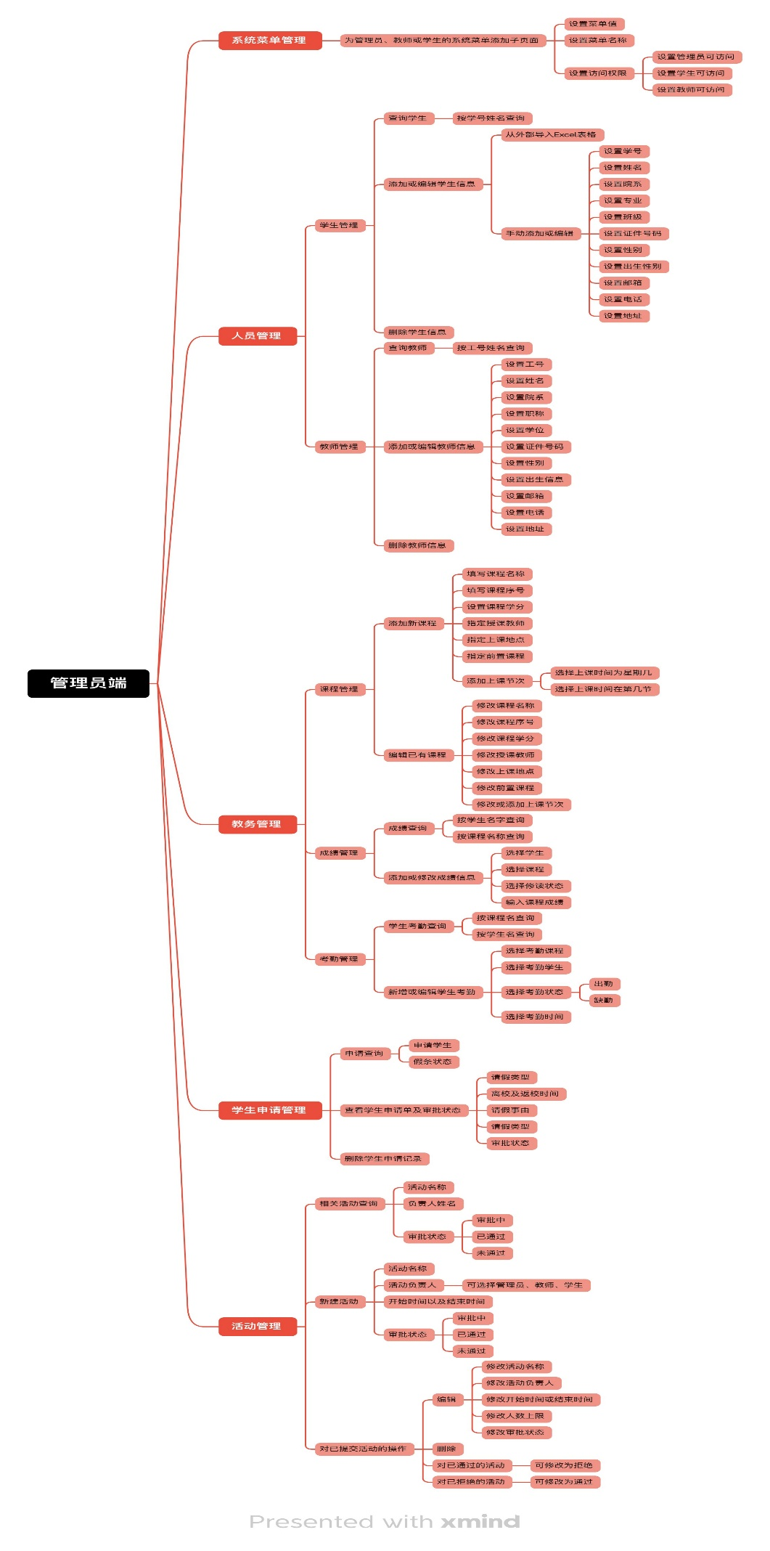

## 学生端

学生端主要是数据的查看的功能，附带了少量的改、增、删的功能。主要分为以下几大部分：统计数据查询（消费、成绩），课程中心（选课、作业、课程表查看、成绩查询）、个人信息管理（家庭成员信息、个人简历编辑和导出、个人画像的编辑和导出）、个人荣誉查看、外出请假、切换系统主题、活动管理（报名、申请开展新活动等）。功能概要：

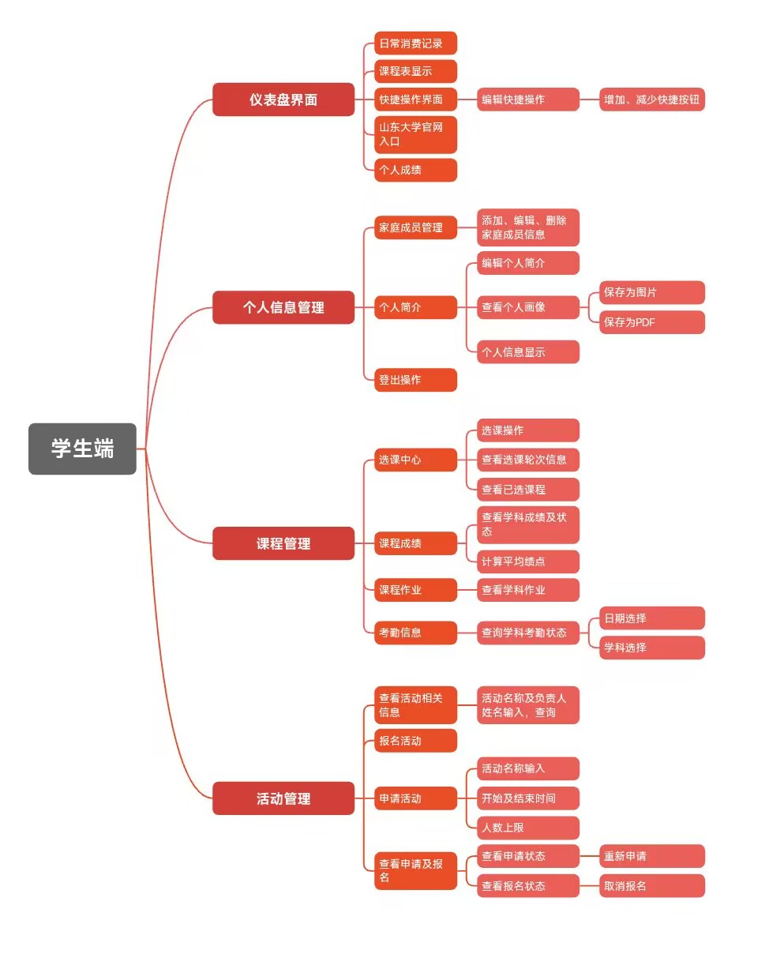

## 教师端

教师端主要与课程有关，包括能管理某门课程中的学生（成绩等），布置课程作业、上传作业文件、管理课程考勤等等。下图为教师端的功能概要：

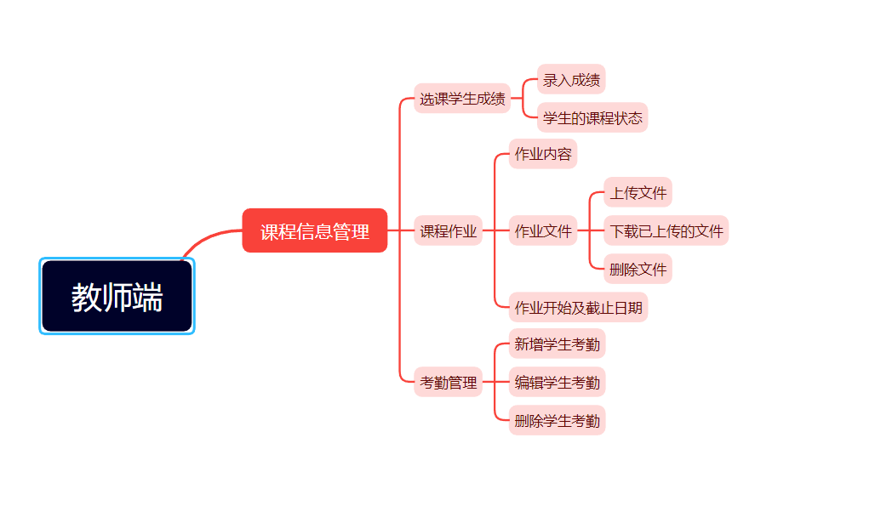

# 开发进度表

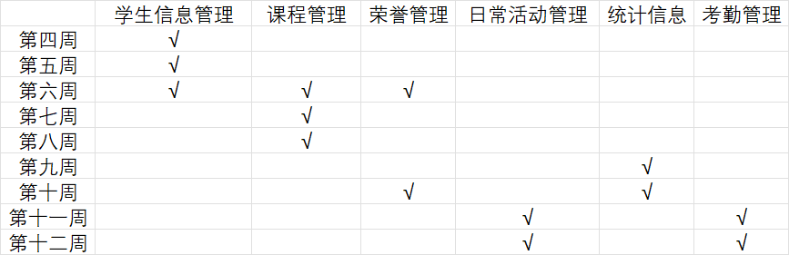

# 小组分工及权重比例

## 分工

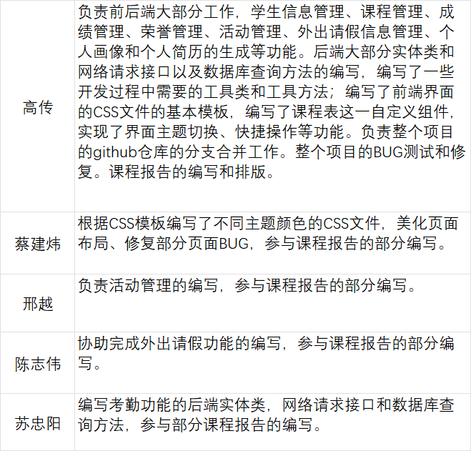

## 成员权重比例

**高传：蔡建炜：陈志伟：邢越：苏忠阳=1.5：1：0.8：0.8：0.9**

# UML类图

## 后端类图

### JPA实体类

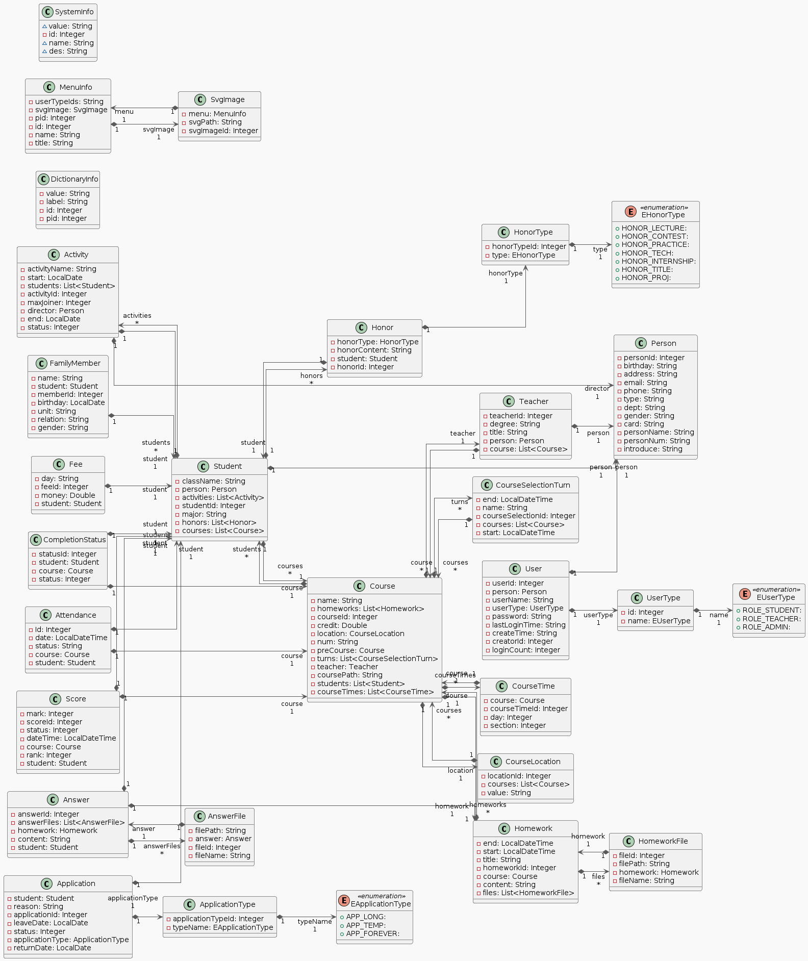

### 后端Controller及Service类

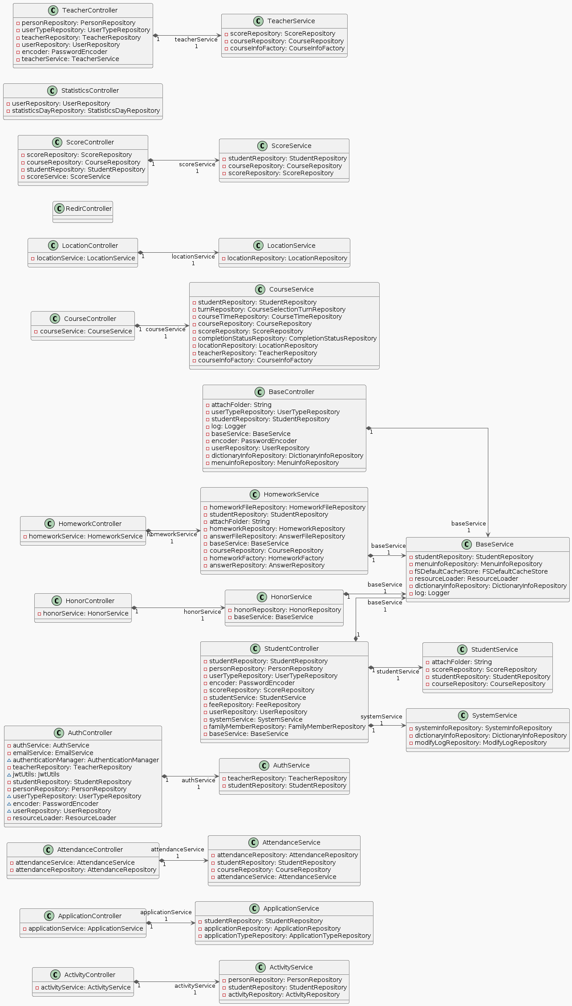

## 前端类图

### 与后端对应的储存数据的类

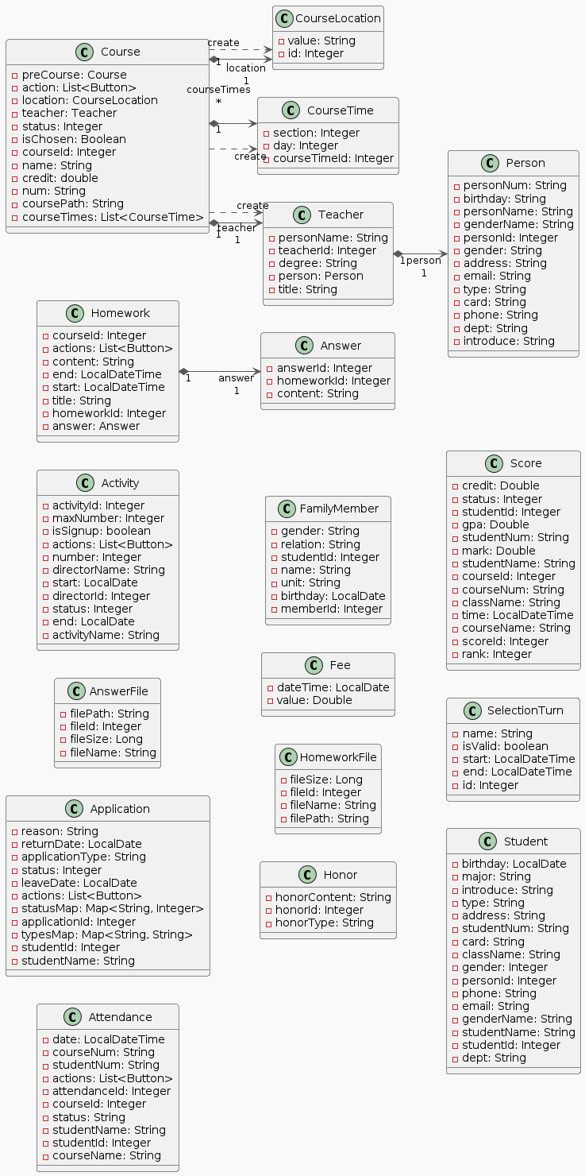

# 版本管理

在这方面，我们使用了GitHub+Git来进行版本管理，以功能为单位，每写完一个功能就上传自己的这个功能分支，然后审核人员负责校对代码，无误后合入主分支。在这个过程中我们也学习到了很多与Git有关的知识，并且使用git进行版本管理也在我们的整个项目中发挥了巨大的作用，当自己的新功能实现污染了现有代码时，就可以使用git来进行版本回退，避免了传统的使用手工复制文件的方式，费时费力而且不方便统一管理：

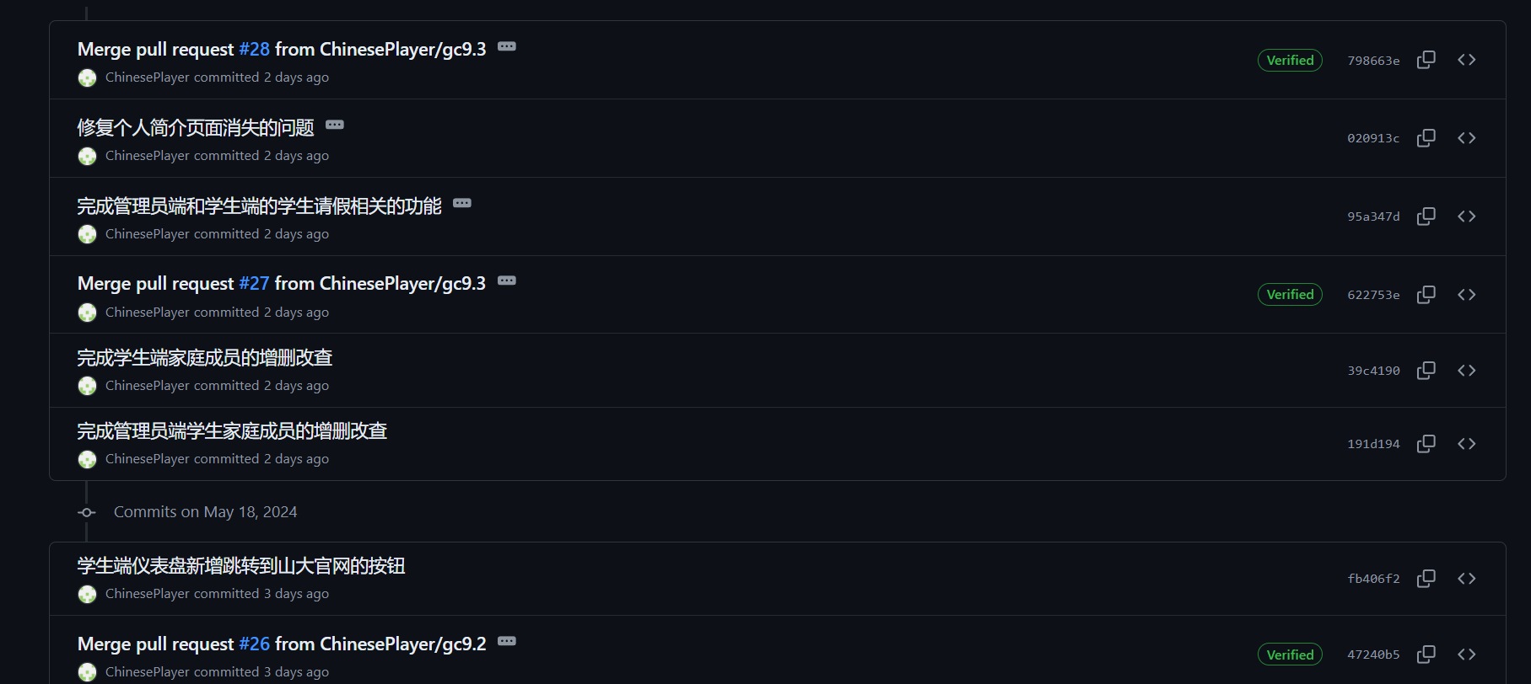

并且，我们统一约定了提交规范，对提交的描述尽量不超过50个字，简明扼要，减少commit次数，能合并的commit尽量使用reset的方式合并，防止过多的commit使问题排查不便。

# 系统实现原理

## Java FX

JavaFX的交互与UI界面是分开写的，即将UI界面放在FXML文件中(该文件可以通过SceneBuilder这个UI可视化工具来快速制作)，而将交互相关的实现放在java代码文件中，这样说可能有些抽象，直接看一个例子就明白了。

在每一个FXML文件中，有且仅有一个根节点，该根节点中可以指定一些属性，例如项目中的student-panel.fxml：

<BorderPane prefWidth="1053.0"

xmlns="http://javafx.com/javafx/17.0.2-ea"

xmlns:fx="http://javafx.com/fxml/1"

fx:controller="com.teach.javafx.controller.StudentController">

比较好理解的是与UI元素相关的属性，例如prefWidth，表示该组件的首选高度(在没有其他限制时采取的高度)。

除此之外其中还有与fxml协议有关的属性，例如xmlns和xmlns:fx，这定义了我们可以使用哪些标签，以及如何解析这些标签，例如此处出现的<BorderPane>标签。这两个属性看起来像网站，但其实不是。

还有与交互有关的标签，如此处的fx:controller，可以看到这个标签的值是一大坨，这一大坨的最后一部分其实是一个类，那么就明了了，这个类名字之前的那一大坨其实是这个类所在的包，即文件夹(这个概念很重要，在Java中经常使用，被称为类的全称)。这个类其实就是前文所说的控制交互的代码。

所以如果我们要编写一个页面，这个页面的UI应该放在FXML文件中，而这个页面的交互应该放在一个Java类中，并且要在FXML文件中指定使用这个类作为控制类(即使用fx:controller属性)来将它们绑定在一起。

所谓交互，无非就是接受用户的输入，并给用户反馈，这里的用户输入是广义的，不仅指键盘输入，还有鼠标点击，用户事件等等。

绑定完Java代码和FXML文件后，我们可以通过Java注解+FXML设置fx:id属性的方式来获取UI中的某个控件并且获取、操纵其中的数据。例如有这样一个文本输入框:

<TextField fx:id="numField" prefHeight="37.0" prefWidth="230.0"/>

我们通过fx:id指定了这个UI控件对应Java代码中的哪个变量，fx:id的值必须与Java代码中的变量名相同，以下是Java代码:

public class ExampleController{

@FXML

private TextField numField;

@FXML

public void initialize(){

numField.setText("Hello World");

}

}

这里出现了一个新的东西: initialize()方法，这个方法被@FXML注解后，JavaFX会自动在页面第一次加载时调用，注意一定要用@FXML注解，否则不会被自动调用。在这个方法中，我们可以在其中进行一些初始化操作，在此处，仅仅是将文本输入框的内容设为了Hello World

上面就是使用JavaFX进行编程的基本流程，在JavaFX中，每种UI组件都有许多方法可以供我们使用，只要是你在FXML文件中能指定的属性，都能通过Java代码来修改。更多的UI组件这里不能一一列举，需要时可以查阅官网文档或者询问ChatGPT。

## Spring和Jpa

后端使用的是一个名为SpringBoot的库，这个库其实是为了快速方便地配置一个名为Spring的库，所以实际上我们接触到的代码不是SpringBoot的类，而是Spring的类，真正发挥与前端通信作用的是Spring。

后端的职责就是接收前端的请求，根据请求从数据库中获取数据，并且加工成正确的格式返回给前端。而整个项目中负责与数据库交互的就是JPA。我们利用JPA来编写实体类，Java会根据实体类来自动建表，为我们管理实体类之间的关系，并且提供了Repository来让我们可以随时对数据库进行增删改查。

后端与前端的接口就是后端写在Controller里面的代码，每一个方法都定义了一个URL，方法的返回值就是返回给前端的数据，方法的参数就是前端传过来的参数。前端想要访问后端的资源，就需要根据特定的URL来进行访问。总的来说，后端只负责数据的提供、验证、保存、删除、更改，相比前端要考虑各种与用户相关的情景，编写起来要容易得多。

# 用户输入纠正

在应用的实际使用场景中，用户难免会输入不符合要求的数据，这时候就需要我们提示用户并且纠正用户输入正确的数据，这个过程需要非常仔细，考虑到多方面可能的错误输入，并且予以相应的提示。

## 整数文本框

在输入成绩时，若是不对TextField做任何限制，用户可能会输入不符合要求的字符，比如说字母、特殊符号等等（为了简单起见，我们只允许成绩为整数，所以不会有小数点）。固然，我们可以通过验证用户输入的字符串是否能转化为整数来直接给用户弹出一个提示，但是这样不够直观。所以我们采用了给TextField的文本属性加如属性监听器的方法来进行数据的实时验证。由于本项目中，有许多文本输入框需要限制为整数，所以我们将整数限制的逻辑封装在了一个方法中：

//限制某个TextField只能输入整数  
public static void limitToNumber(TextField tf){  
 tf.textProperty().addListener((observableValue, oldValue, newValue) -> {  
 if(!newValue.matches("\\d*")){  
 tf.setText(newValue.replaceAll("[^\\d]", ""));  
 }  
 });  
}

该方法接收一个TextField作为参数，将这个TextField限制为只能输入整数。具体的实现，我们使用了正则表达式对输入的数据进行验证，如果新的值不是一串数字字符的话，就将这串新的值中的非数组字符替换为空字符串，这样当用户试图输入非数字字符时，文本框不会有任何反应。

## 弹窗提示和控件可用性

本项目的自带框架中已经实现了弹窗功能，我们要做的就是对数据在提交时进行验证，当有不符合要求的数据时就拒绝提交并且给出相应的提示，并且在某些情况下，一些数据是没有意义的，这时候就需要禁用相应的控件，下面以一个相对复杂的例子来展示——学生出校请假：

整体页面：

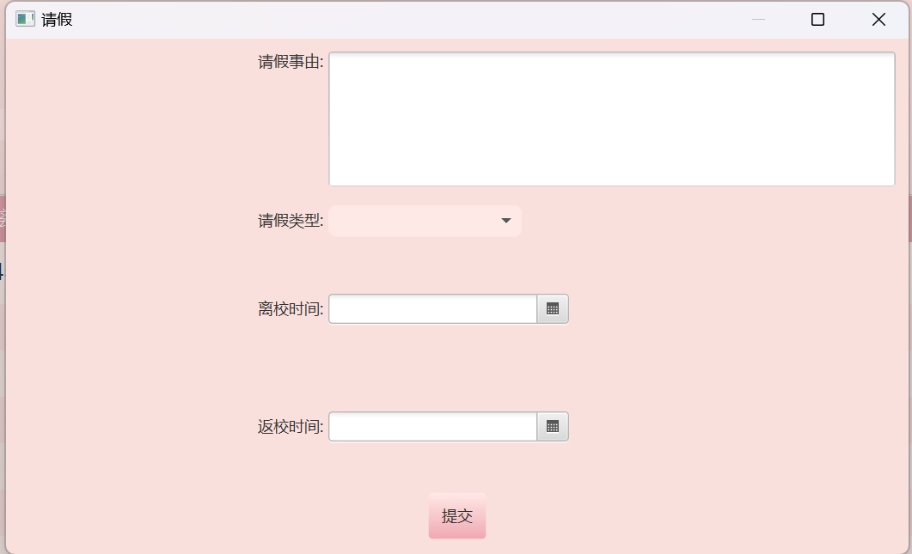

可以看到，请假需要输入请假事由，请假类型，离校时间和返校时间。请假类型有三种：暂时离校、长期离校和永久离校。这时候，对于永久离校来说，返校时间就是没有意义的，当用户选择永久离校时，我们就用当禁用返校时间的DatePicker。下面是一些错误输入的提示示例：

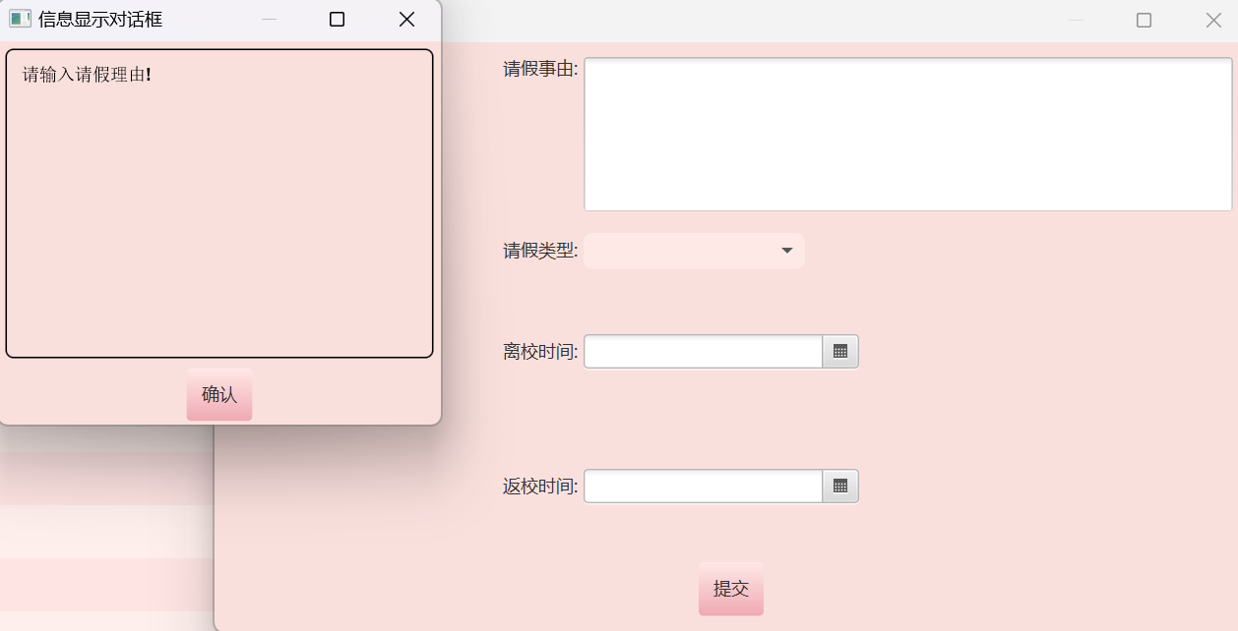

（未输入请假事由）

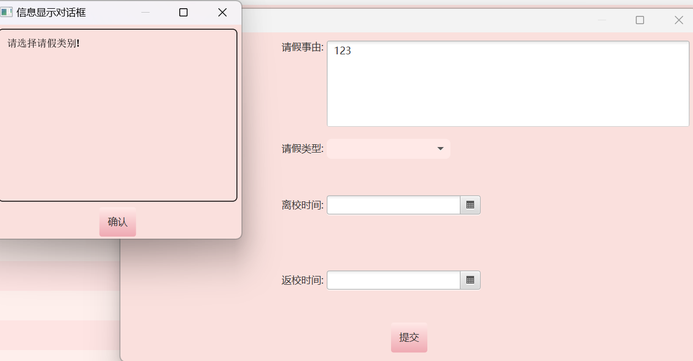

（未选择请假类别）

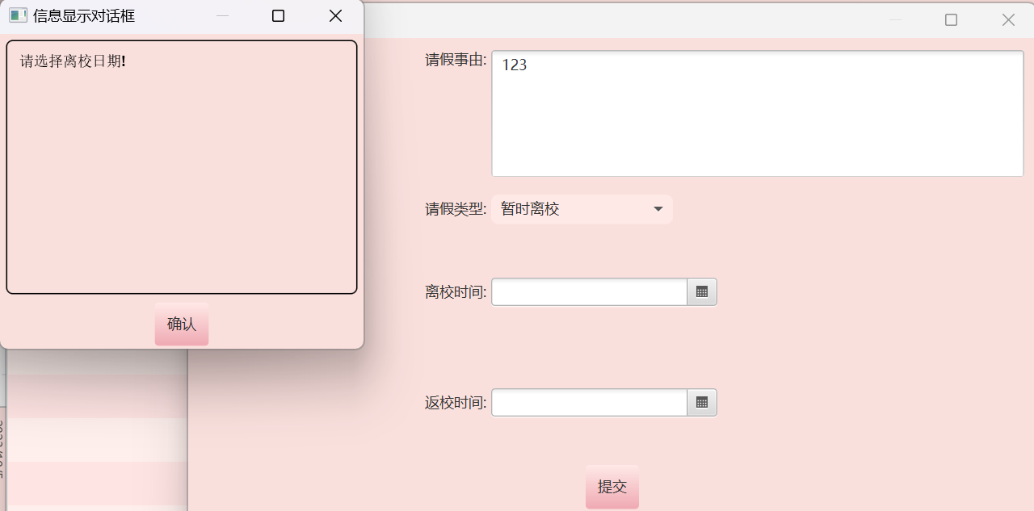

（未选择离校日期）

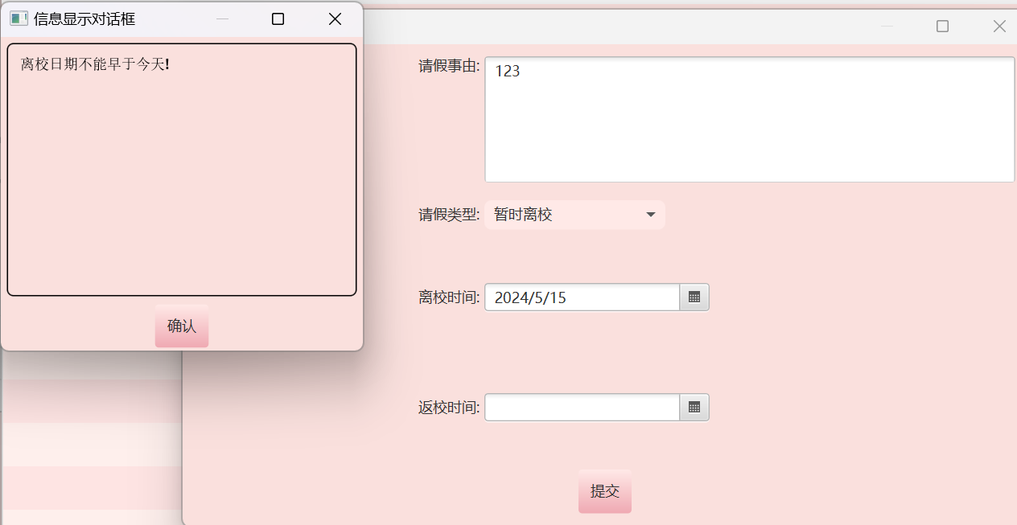

（离校日期早于当前日期）

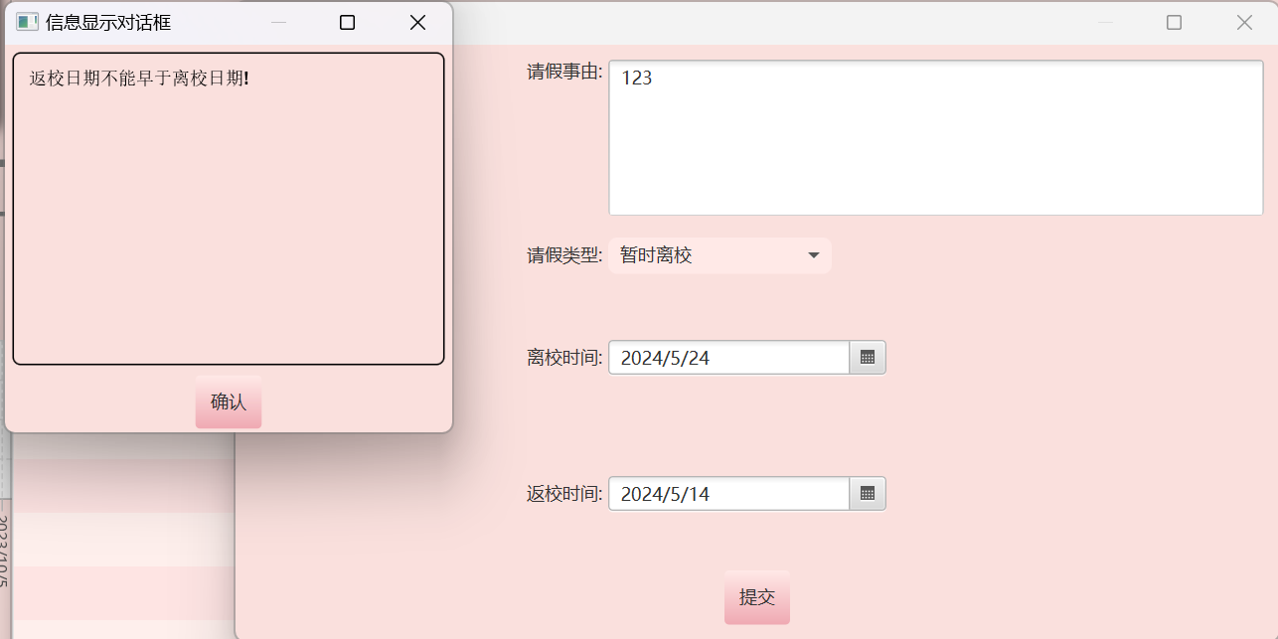

（返校日期早于离校日期）

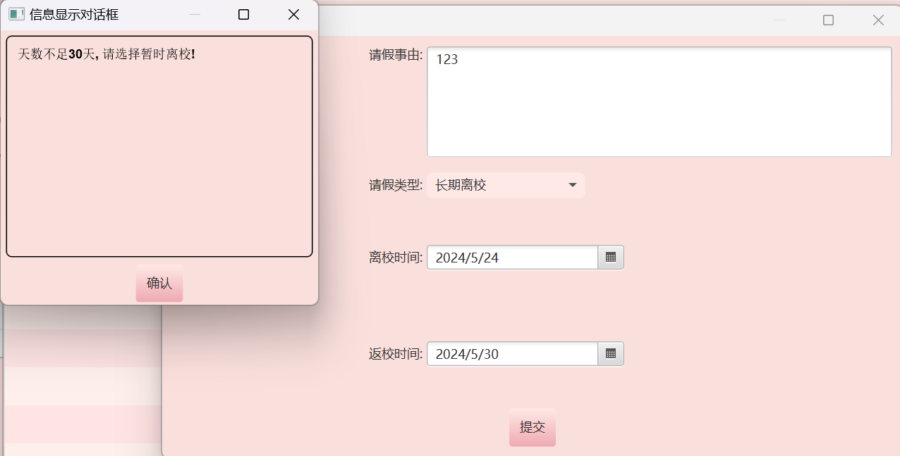

（离校天数不足30天但选择了长期离校）

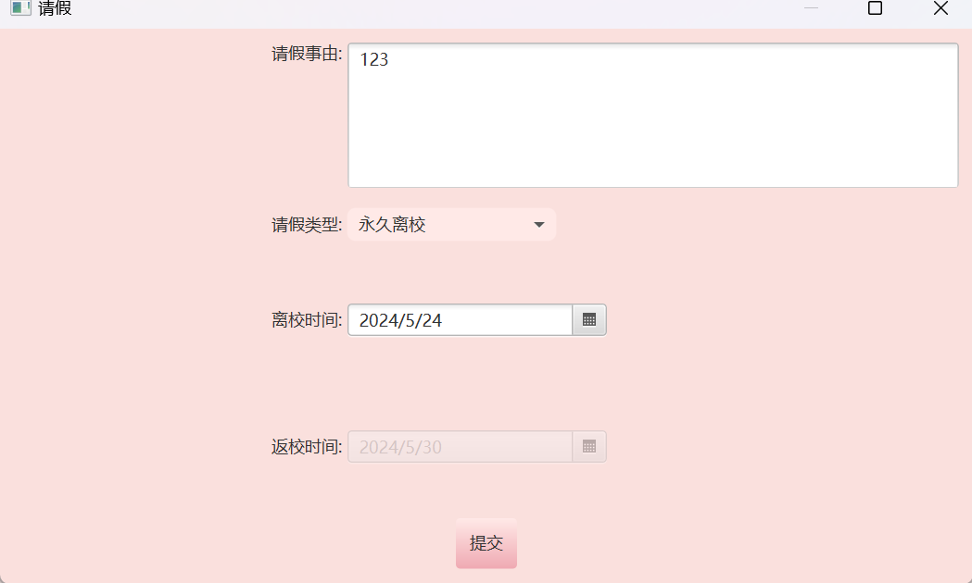

（选择了永久离校，返校日期DatePicker被禁用）

## 前后端联合验证数据

诸如像日期这样的数据，如果仅在前端验证，那么用户可能改了系统时间，就可以将不合法的数据通过验证从而保存到数据库中，这就需要后端也对数据进行验证，防止用户通过这类方式来将垃圾数据输入。

# 项目亮点

## 亮点1：使用Lombok加速开发

在编写实体类时，我们几乎每定义一个实体类的字段，都需要为其编写get和set方法，固然可以使用IDEA本身自带的get和set方法生成功能，但是还是不如使用Lombok这个第三方库方便，只需要在给类注解：

@Getter  
@Setter

即可在Java虚拟运行时自动生成get和set方法了。

## 亮点2：菜单图标的实现和菜单易用性的提升

在初始代码中，菜单的前面是没有图标的，为了让界面元素更加丰富，我们选择给每个菜单的前面都加上图标，并且把原生的黑色箭头去掉，还有一个能让用户体验提升的小细节：我们将菜单由双击展开变为了单击展开，并且只允许最多有一个菜单处于展开状态。

以下是菜单的展示：

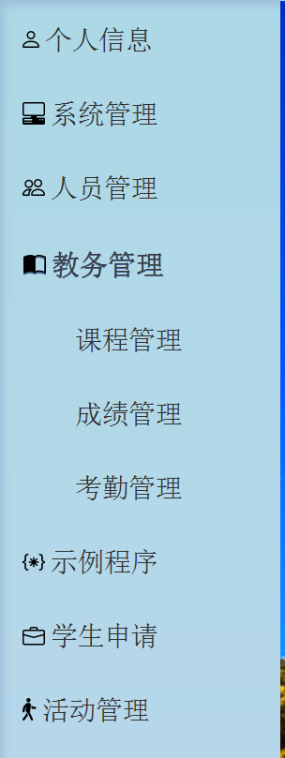

### 技术细节

#### 图标的实现方法

我们没有选择使用普通的图片或者.ico格式的文件来作为本项目的菜单图标，原因有两点：

1. 使用图片等二进制文件会造成后端向前端传输数据的复杂程度增加。
2. 图片资源一般都不是透明背景且大小和分辨率不一，很难找到风格统一的图片，就算找到了，也需要后期PS处理后才能适应本平台的使用。

取而代之我们使用了SVG矢量图形来作为图标，完美的规避了以上的两个问题：SVG可以以文本形式传输，而无需传输二进制数据；SVG的大小是使用时规定SVG画布大小而决定的，并且在缩放后不会失真。同时Java生态中，包括JavaFX本身都对SVG有着一定的支持。并且SVG图形也有普通图片的丰富表现力，很适合用来作为图标。

##### 图标的储存

为了在程序中使用SVG图标，我们需要将其储存在数据库中，这又一次体现了SVG的优势，SVG完全可以以字符串的形式储存在数据库。所以我们在后端定义了一个专门用来储存SVG图形的实体类：

@Entity  
@Getter  
@Setter  
@Table(name = "svg_image")  
public class SvgImage {  
 @Id  
 @GeneratedValue(strategy = GenerationType.*IDENTITY*)  
 private Integer svgImageId;  
  
 @Column(name = "svg_path")  
 private String svgPath;  
  
 @OneToOne  
 @JoinColumn(name = "menu_id")  
 private MenuInfo menu;  
}

上面的代码中，我们将每一个图标实体都绑定了一个菜单实体，并且设置为一对一的关系，要注意svgPath不是指的SVG文件的路径，而是“SVG 路径”这一专有名词，可以通过这一字符串描述的信息来绘制特定的图形，这也是为什么SVG在放大和缩小时不会失真，因为可以说它是“实时渲染”的。

##### 图标在前端的解析和显示

有非常多的库能够解析SVG图形，考虑到我们简单的需求以及使用JavaFX开发的条件，我们选择了GitHub上一个开源的SVG解析库，专门用于Java FX，其可以直接将一个SVG图形转换为JavaFX的Group对象，从而显示在界面上，关键代码如下：

**解析：**

InputStream svgStream = new ByteArrayInputStream(svgPath.getBytes());  
Group res = loader.loadSvg(svgStream);

res变量即为解析好的SVG图形

**显示：**

public void updateItem(MyTreeNode myTreeNode, boolean isEmpty) {  
 //调用父类的更新方法更新基本状态  
 super.updateItem(myTreeNode, isEmpty);  
 if (isEmpty) {  
 setText("");  
 setGraphic(null);  
 } else {  
 setText(myTreeNode.getLabel());  
 if (myTreeNode.getSvg() != null) {  
 //设置图标，如果有的话  
 setGraphic(myTreeNode.getSvg().toGroup());  
 }  
 }  
}

该方法位于TreeView对象的显示工厂中，想要显示自定义图标，我们必须要重写这个updateItem方法。可以看到，我们使用了setGraphic方法来设置了刚才我们解析好的SVG图形，并且为了防止发生异常，还检测了当前菜单是否有绑定图标，若没有绑定则不设置图标。

##### 去掉原生的黑色箭头

箭头是通过TreeCell的setDisclosureNode()方法设定的，Java FX中规定如果没有设定或者设定值为null，则使用默认的黑色箭头，为了使黑色箭头消失，我们只需要给它设定一个空白的控件就可以了，这里使用的是一个StackPane：

cell.setDisclosureNode(new StackPane());

这行代码同样在TreeView的自定义工厂中编写。

至此，SVG自定义图标的功能就实现了。

#### 菜单易用性的提升

在框架原本的设计中，主页面左侧的树形菜单被设计为双击展开，并且可以同时展开多个菜单，这两个特性使得整个框架对用户的易操作性大大降低，所以我们将菜单的特性改为了单机展开并且最多只允许一个菜单展开。单击展开需要在TreeView的单元工厂中实现：

TreeCell<MyTreeNode> cell = new TreeCell<>() {  
 //初始化块  
 {  
 setOnMouseClicked(mouseEvent -> {  
 //设置为单击展开，单击折叠，而不是双击  
 if(!isEmpty() && mouseEvent.getClickCount() == 1){  
 TreeItem<MyTreeNode> item = getTreeItem();  
 if(item != null && !item.isLeaf()){  
 if(item.isExpanded()){  
 item.setExpanded(false);  
 }  
 else{  
 item.setExpanded(true);  
 }  
 }  
 }  
 });  
 }

而只允许最多同时展开一个菜单，需要给TreeView设置一个属性监听器，用于监听TreeView的expandedProperty属性，代码如下：

//最多只能同时展开一个菜单  
ChangeListener<Boolean> expandedListener = (observableValue, wasExpanded, isNowExpanded) -> {  
 if(isNowExpanded){  
 ReadOnlyProperty<?> expandedProperty = (ReadOnlyProperty<?>) observableValue;  
 Object itemThatWasJustExpanded = expandedProperty.getBean();  
 for(TreeItem<MyTreeNode> item : menuTree.getRoot().getChildren()){  
 if(item != itemThatWasJustExpanded){  
 item.setExpanded(false);  
 }  
 }  
 }  
};

menu.expandedProperty().addListener(expandedListener);

注意，最后一行代码应置于循环中，此处由于篇幅原因，省去了循环代码。整个逻辑很简单，就是在一个菜单将要展开时，获取这个菜单，然后将其他非该菜单的菜单的展开状态设为false，这样就实现了只能最多同时展开一个菜单的功能了。

## 亮点3：前端页面的美化

前端页面采用了CSS的形式来进行美化，由于Java FX的CSS与Web编程的CSS有着几分相似，却也有着较大的差异，所以一开始踩了很多坑，总是会遇到修改了某些属性却无法看到效果的情况。经过多方查证资料后，特别是StackOverflow网站上的资料，给了本平台编写CSS巨大的帮助，一些难以想象的CSS选择器都在上面搜索到了，下面是两张美化后的界面截图：

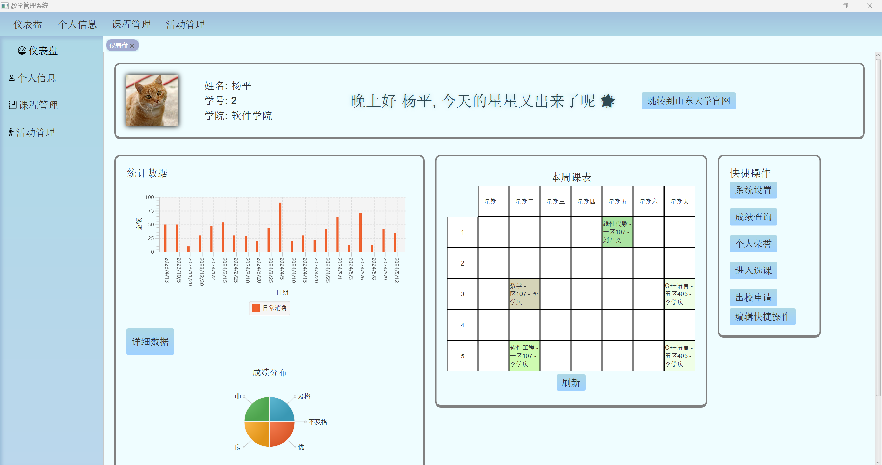

1浅蓝色主题

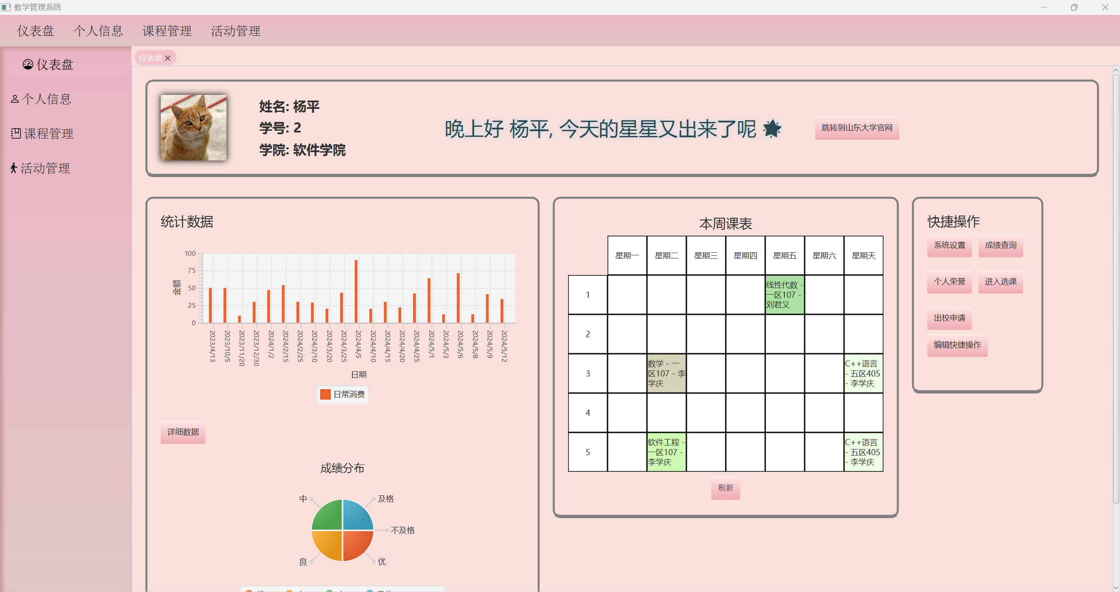

2粉红色主题

以上两张截图分别是两个不同色调的CSS主题文件的美化结果。

## 亮点4：自定义组件的编写----课程表组件

在开发前端的过程中，我们注意到FXML文件中的标签与写的Java代码里面的类是一一对应的，我们查看了这些标签的源代码，发现原来Java FX允许开发人员自定义组件并且也可以用于FXML文件中。在详细查阅资料后，我们了解到只需要继承Java FX中现有的组件，例如Pane、HBox、Button等等，即可在父类的基础上编写自己想要的功能。下面以课程表组件的编写为例子来展示一下背后的技术细节。

### 设计思路

由于课程表是结构比较固定的，有固定的行数（每天的课程节次）、固定的列数（一周的七天），唯一会变化的，就是每天每节是什么课。所以，为了开发方便，我们选择继承了GridPane，并且，受到i山大这款手机App的启发，我们打算为每一节次课程都赋予一种随机颜色，这就涉及到GridPane单元格的自定义了，所以为了实现课程表功能，我们编写了以下两个类：CourseTable和CourseCell。其中，CourseTable是课程表本身，用于展示课程，而CourseCell则是课程表的每一个单元格，其中封装了随机背景颜色的功能，CourseTable通过CourseCell来展示课程。下面详细讨论这两个类。

### CourseCell类

这个类需要完成以下功能：为自己周围生成一个边框；能够接受外界传入的课程信息并显示，且在自身尺寸不够大时能够以省略的形式显示，并且当用户用鼠标指针指向文字时，能在鼠标下方显示出完整的信息来；能根据课程生成随机的背景颜色；能接受外界的调用来改变自身状态（主要是CourseTable类对其的调用）。

我们选择了StackPane来继承。

#### 边框

Java FX中的控件边框是通过Border类来实现的，而Border类需要指定边框的样式（颜色、粗细等等），代码如下：

private BorderStroke borderStroke = new BorderStroke(Color.*BLACK*, BorderStrokeStyle.*SOLID*, CornerRadii.*EMPTY*, BorderWidths.*DEFAULT*);  
private Border border = new Border(borderStroke);

定义了一个黑色边框，并且将其传入了Border的构造方法中。要应用这个边框样式，只需要使用：

setBorder(border);

#### 背景颜色

定义一个背景颜色需要BackgroundFill实例和一个Background实例，与边框的实现同理，BackgroundFill是用来指定背景的样式的（颜色），代码很简单：

BackgroundFill bFill = new BackgroundFill(Color.*WHITE*, CornerRadii.*EMPTY*, Insets.*EMPTY*);  
Background background = new Background(bFill);  
setBackground(background);

注意在以上代码中，白色是默认颜色，并且我们直接使用了setBackground应用了背景。

#### 随机颜色

在颜色方面，我们小组首先想到的是背景颜色和文字颜色的对比度问题，如果对比度太低，就会导致用户看不清楚文字，这反而是不利的，所以我们在实现随机颜色生成的方法的时候，研制了颜色的RGB三个分量的范围，由于文字颜色是不变的，始终是黑色，所以只需要限制生成的颜色与黑色有较高的对比度就可以了，代码如下：

public static Color genRandomShallowColor(){  
 Random random = new Random();  
 double red = 1.0 - random.nextDouble(0.4);  
 double green = 1.0 - random.nextDouble(0.4);  
 double blue = 1.0 - random.nextDouble(0.4);  
 return new Color(red, green, blue, 1);  
}

我们将每个分量的值限制在了0.6和1之间，确保了与黑色有较高的对比度（注意这个方法是放到CourseTable类里面的）

### CourseTable类

CourseTable类的实现难点在于课程数据的添加和删除，特别是删除，GridPane原生并没有提供现成的根据行列索引来删除子控件的方法。

#### 课程的添加

由于课程数据是来源于外部的，所以我们编写了一个addAllCourse方法来获取到外部的课程数据，这个方法的签名如下：

public void addAllCourse(List<Course> cl, Color colorOut);

第一个参数是课程对象的列表，第二个是课程单元的颜色，外部调用的话一般是传递null值，方法内部检测到colorOut参数为null后会调用刚才的随机颜色的生成方法来生成一个随机颜色，这样编写该方法的目的是为了扩大方法的适用性，是为了程序的维护性考虑的，谁也想不到万一哪个地方就需要外界来传递一个颜色值呢。至于课程添加的算法，代码量有点多，这里就不直接贴上来了，大体的思路就是：

1. 删除目前的所有课程
2. 添加现有课程
3. 生成课程表骨架（星期行和节次列）
4. 生成随机颜色
5. 根据传入的一系列课程对象，从每个课程对象中获取节次和星期信息，将其添加到对应的行和列

#### 课程的删除

前面说过，GridPane没有根据行和列的现成可用的删除方法，固然，我们可以直接获取GridPane的所有子控件的列表，然后编写一个映射算法来进行删除，但是这样太麻烦。由于GridPane的添加方法是能指定行和列的，那要实现课程的删除，不就是直接在对应位置添加一个空的CourseCell对象吗，所以我们的删除方法编写如下：

public void removeCourse(Course c){  
 if(c.getCourseTimes() == null || c.getCourseTimes().isEmpty()){  
 return;  
 }  
 for(CourseTime ct: c.getCourseTimes()){  
 int row = ct.getSection();  
 int column = ct.getDay();  
 add(new CourseCell(), column, row);  
 }  
}

删除方法接收一个要删除的课程对象作为参数，首先判断了这个课程对象是否有课程时间，如果没有，那么没有必要删除，因为不会影响到课程表的显示。然后我们遍历了这个课程的所有课程时间，通过读取行和列来将其在对应的位置替换为一个空的CourseCell。

## 亮点5：界面的主题切换

编写这个功能同样面临着很多问题，假设已经有了两个风格不同的主题文件，如何对主题文件进行统一管理？新增的窗口会自动应用主题吗？如何记录用户当前的主题，以在下一次启动程序的时候仍然是该主题？……为了解决上述问题，我们设计了三个类：WindowsManager、SettingManager、ThemeManager，这三个管理类都是由单例模式实现，其中SettingManager使用饿汉实现，WindowsManager和ThemeManager使用懒汉实现。

### WindowsManager

该类用于管理所有的窗口，主要是用于更改所有窗口的主题，其中实现了一个打开新窗口的方法，这个方法大大地便捷了需要打开新窗口的场景。我们使用了Stage.getWindows()这个静态方法来获取所有的窗口，需要注意的是，这个方法的返回值不是一个ArrayList，而是一个ObservableList，这是Java FX里面的一个类，这个类的对象有一个我们需要的很重要的特性，那就是可以设置监听器，这是我们监听每一个窗口的新增和减少并且为其应用当前主题的前提。详细代码如下：

//获取所有窗口  
*instance*.windows = Stage.*getWindows*();  
//添加监听器，为每个新增的窗口设置样式  
*instance*.windows.addListener(new ListChangeListener<Window>() {  
 @Override  
 public void onChanged(Change<? extends Window> change) {  
 while(change.next()){  
 if(change.wasAdded()){  
 List<Window> addedWindows = (List<Window>) change.getAddedSubList();  
 for(Window w : addedWindows){  
 try{  
 Stage stage = (Stage) w;  
 stage.getScene().getStylesheets().clear();  
 stage.getScene().getStylesheets().add(ThemeManager.*getInstance*().getCurrentExternForm());  
 }  
 catch (ClassCastException e){  
 //该异常并无大碍，直接忽略  
 }  
 }  
 }  
 }  
 }  
});

可以看到，我们使用了监听器来为每一个新增的窗口都设置成当前的主题，当然，设置主题的部分代码，使用了ThemeManager的一个方法，接下来就是这个类的介绍。

### ThemeManager

主题管理类的实现更为复杂，因为涉及到要访问设置文件和写入设置文件，并且还要接受其他类的调用（比如前面的WindowsManager类），读取和写入设置文件是直接通过与SettingManager交互进行的。

仍然是因为代码繁多，这里只说一下编写思路：

1. 单例模式

ThemeManager 采用单例模式，以确保整个应用程序中只有一个主题管理器实例。单例模式通过私有构造方法和一个静态的 getInstance 方法来实现。

1. 主题文件的加载

构造方法中加载主题文件并建立主题名称到文件名的映射。主题文件存储在 CSS_PATH 指定的路径中。通过读取该目录下的所有 CSS 文件，并根据文件名中的特定模式识别主题文件。

1. 默认主题加载

在构造方法中加载默认主题，如果用户未设置主题，则使用默认主题。如果用户设置了主题，则加载用户设置的主题。默认主题文件名为 "default-theme.css"。

1. 获取主题

提供一个方法 getTheme 来根据主题名称获取主题。该方法首先检查主题是否已经加载，如果未加载则加载并缓存。

1. 切换主题

提供一个 changeTo 方法来切换主题。该方法将应用程序中所有窗口的样式表替换为新主题的样式表。

1. 主题名称与 ID 的映射

通过 SettingManager 获取主题名称与 ID 的映射，并提供方法 getThemeName 和 getCurrentThemeName 来获取主题名称。

### SettingManager

SettingManager 类是一个用于管理应用程序设置的单例类。使用了org.json库用于解析和生成 JSON 数据。使用了静态初始化块，在类加载时自动执行，生成SettingManager对象，确保设置在类使用前已经加载完毕，避免了手动调用初始化方法的麻烦。

它负责从 JSON 文件中加载设置，并提供接口供应用程序访问和修改这些设置。该类还可以将更新后的设置保存回文件中。简单说说设计思路：

1. 单例模式：

通过单例模式确保整个应用程序中只有一个 SettingManager 实例。这样可以避免多个实例导致的设置不一致问题。

1. 静态初始化块：

使用静态初始化块在类加载时自动执行初始化操作，包括读取设置文件并将其解析为 Map。这种设计确保设置在类首次使用前已经加载完毕。

1. JSON 文件解析：

利用 org.json 库来解析 JSON 文件。通过 JSONTokener 读取文件内容，再将 JSONObject 转换为 Map 形式以便于操作。这种方式简化了复杂 JSON 结构的处理。

着重说说解析JSON的算法，代码如下：

private static Map<String, Object> toMap(JSONObject object) {  
 Map<String, Object> map = new HashMap<>();  
  
 // 遍历 JSONObject 的键值对  
 for (String key : object.keySet()) {  
 Object value = object.get(key);  
  
 // 如果值是 JSONObject 类型，则递归调用该方法  
 if (value instanceof JSONObject) {  
 value = *toMap*((JSONObject) value);  
 }  
  
 // 将键值对添加到 Map 中  
 map.put(key, value);  
 }  
  
 return map;  
}

主要使用了递归的算法来对JSON对象进行解析。

## 亮点6：功能的快捷方式实现

为了实现这个功能，我们编写了一个类专门来管理、与Controller交互从而显示快捷方式。这个类就是ShortcutManager。

### ShortcutManager

该类首先初始化快捷方式的设置，从 SettingManager 获取当前快捷方式和所有可用快捷方式。然后通过 getShortcutActions() 方法生成快捷方式对应的按钮列表，点击按钮时会动态加载 FXML 文件并打开新窗口。所有打开的窗口会被添加到 shortcutsStages 列表中，以便于管理和关闭。saveChanges() 方法会将修改后的快捷方式列表保存到 SettingManager，确保设置的持久化。

该类的主要方法如下：

getShortcutActions()：获取当前快捷方式对应的按钮列表。

getShortcutsList()：获取当前已显示的快捷方式列表。

getAllShortcuts()：获取所有可用的快捷方式列表。

getNotDisplayedShortcuts()：获取未显示的快捷方式列表。

saveChanges(List<Shortcut> display)：保存修改的快捷方式列表，与 SettingManager 交互。

其他Controller主要通过getShortcutActions方法来获取快捷方式的按钮并且显示给用户。同时，展示这些快捷方式的Controller可以选择性的实现一个接口：

public interface ShortcutsDisplayer {  
 //修改后，修改者会调用此方法，回传新的快捷方式列表  
 void onEdited(List<Shortcut> newShortcuts);  
}

当某个Controller支持用户修改快捷方式列表时，实现此接口能快速实现快捷方式编辑的功能，具体的使用不再赘述。

## 四个Manager的关系

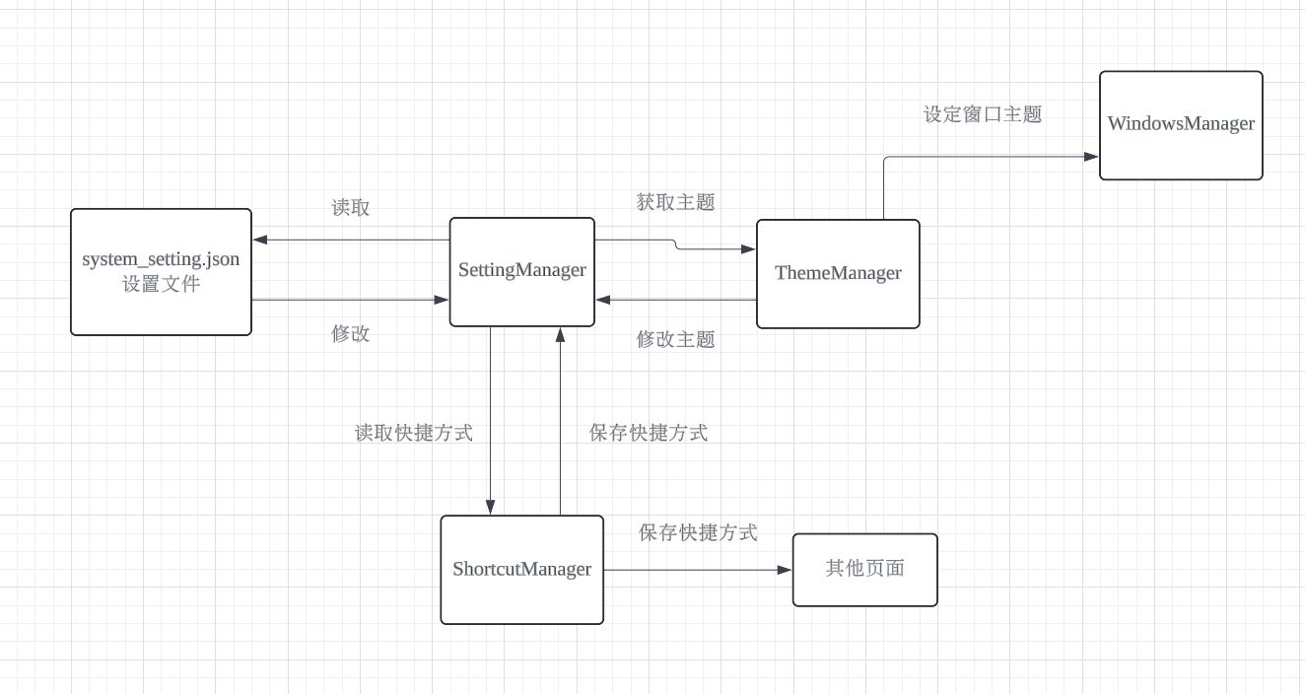

总的来说，SettingManager是这个功能网的核心类，它负责了其他类与设置文件的交互与读取，这也是为什么要使用饿汉模式来实现这个类，因为它可能在非常早的时候就被调用，这也是为了程序的可扩展性考虑。

1. 主题管理：

提供获取和设置当前主题的方法，以及获取主题名称和主题映射的方法。当前主题名称存储在 setting Map 中，通过对应的键值对进行管理。

1. 保存设置：

提供保存当前设置到 JSON 文件的方法。将 setting Map 转换为 JSONObject 并格式化为字符串，再写入文件。这确保了设置的持久化存储。

## 亮点7：可拖动的界面元素

界面控件的拖动主要与一下三个回调方法的设置有关：setOnDragOver、setOnDragDropped、setOnDragDetected。其中，前两个方法需要拖动的起始容器和目的容器设置，而最后一个方法需要被拖动的元素设置，这里以本项目的快捷方式编辑功能为例详细说明，先看一下效果：



以起始容器和被拖动的按钮为例，此处均为关键代码，所以不得不全部贴上：

起始容器：

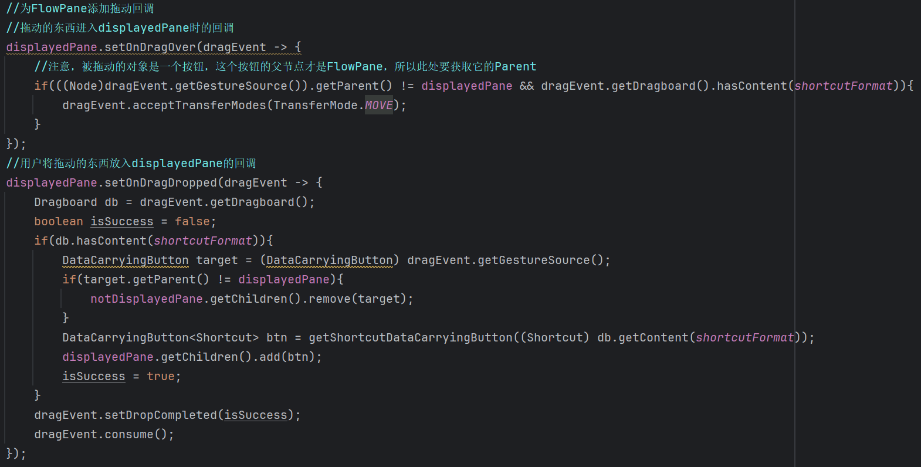

被拖动的按钮：

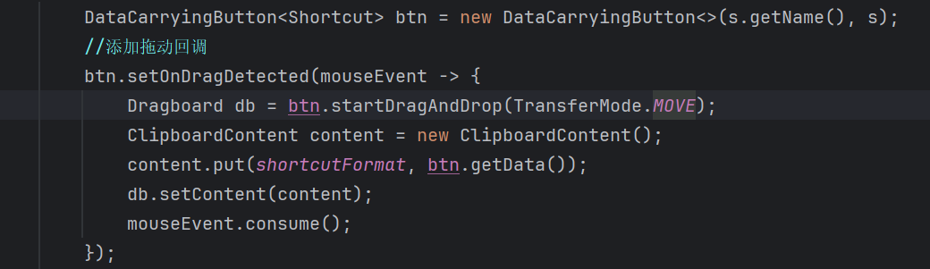

上面代码中的DataCarryingButton是一个我们自己实现的带有泛型的Button的子类，它能够携带任何类型的数据，之所以要用DataCarryingButton，是因为这些快捷方式携带了打开快捷方式的页面的信息，所以必须要携带相关的数据一起进行控件的拖动转移。DataCarryingButton的源代码此处不贴出，详情请查看项目代码。

# 框架本身Bug汇总

在初次拿到这个框架的时候，框架本身就有一些bug，甚至有些bug是致命的，会导致一些诸如数据库无法自动生成主键等问题。在开发过程中我们也都做了相应的记录，把遇到的Bug都汇总在此。

## 教师管理页面无法正常显示老师

在后端从数据库取处teacher的数据后，使用的JsonConvertUtil.getDataListJson()方法只会取到传入的数组的第一个数据并且将其复制该数组的长度的次数，这样，在前端看起来就只能看到多个相同的数据，以下是该方法的原来的代码：

public static String getDataListJson(List list ){

String str;

if(list == null || list.size()== 0)

str ="[]";

else {

str = "[{" + objectToJsonBody(list.get(0)) + "}";

for(int i = 1; i < list.size();i++) {

str += ",{" + objectToJsonBody(list.get(0)) + "}";

}

str += "]";

}

return str;

}

问题出在第8行，应当将get里面的0改为i：

str += ",{" + objectToJsonBody(list.get(i)) + "}";

## 后端错误的代码逻辑导致无法删除学生

在后端的StudentController中，这个方法中有一行代码会导致无法删除学生：

@PostMapping("/studentDelete")

public DataResponse studentDelete(@Valid @RequestBody DataRequest dataRequest) {

Integer studentId = dataRequest.getInteger("studentId"); //获取student_id值

studentId = null;

Student s = null;

Optional<Student> op;

if (studentId != null) {

op = studentRepository.findById(studentId); //查询获得实体对象

if (op.isPresent()) {

s = op.get();

}

}

if (s != null) {

Optional<User> uOp = userRepository.findByPersonPersonId(s.getPerson().getPersonId()); //查询对应该学生的账户

if (uOp.isPresent()) {

userRepository.delete(uOp.get()); //删除对应该学生的账户

}

Person p = s.getPerson();

studentRepository.delete(s); //首先数据库永久删除学生信息

personRepository.delete(p); // 然后数据库永久删除学生信息

}

return CommonMethod.getReturnMessageOK(); //通知前端操作正常

}

第4行代码会导致studentId在成功获取后又被设为null，所以无论如何都无法删除学生，需要将这行代码注释掉以修正：

//stduentId = null

## 后端SQLite方言设置错误导致无法自动生成主键

SQLite的方言类SQLDialect的实现中，getIdentityColumnSupport()方法返回的SQLiteIdentityColumnSupport对象中，下面这个方法：

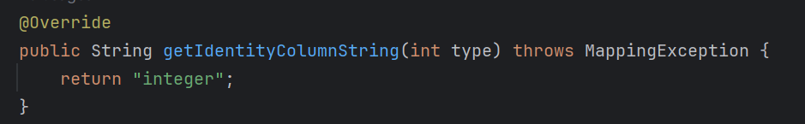

会导致所有使用了@GeneratedValue(strategy = GenerationType.IDENTITY)注解的字段在自动建表时生成的sql语句中多出一个integer:

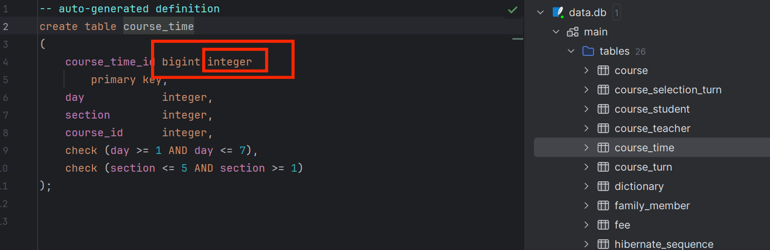

这样就会导致在使用Repository保存新的对象时无法自增主键，而不能自增主键带来的就是无法查询到已储存的数据，因为主键的类型被定义为bigint integer：



是一个不合法的类型，数据库无法识别这个类型，自然也就无法自增主键了，最主要sql还不会报错，所以很难发现这个问题。

所以需要把getIdentityColumnString方法改成这样：

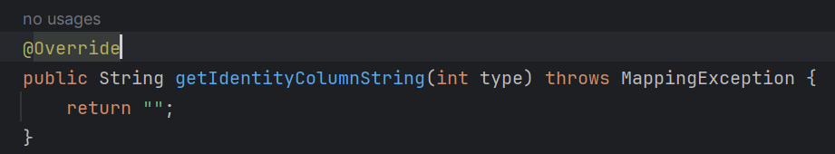

返回一个空字符串即可解决这个问题。

为什么这样做能解决问题：因为getIdentityColumnString方法就是为@GeneratedValue的strategy为GenerationType.IDENTITY时提供的支持，经测试，若是这行代码不该，但是使用其他类型的strategy就不会有数据类型多出一个integer的问题。

## 前端的MainFrameController类中与Command方法相关的Bug

由于这个Bug涉及到了多个类，先来捋清楚关系：框架中自带了一个名为ToolController的抽象类，继承这个抽象类并且重写其中的方法，就能对框架的左侧树形菜单中的编辑菜单中的一系列选项做出响应，如下图：

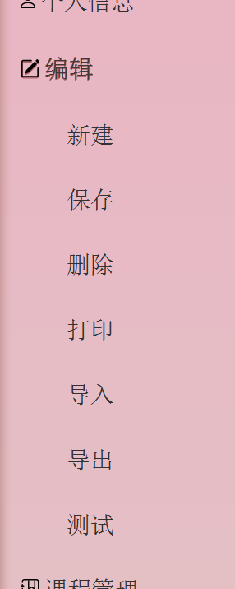

例如，实现了doSave方法，那么在该页面时，点击上图中的保存，就会执行doSave中的代码。

在MainFrameController中，我们可以看到下面这段代码：

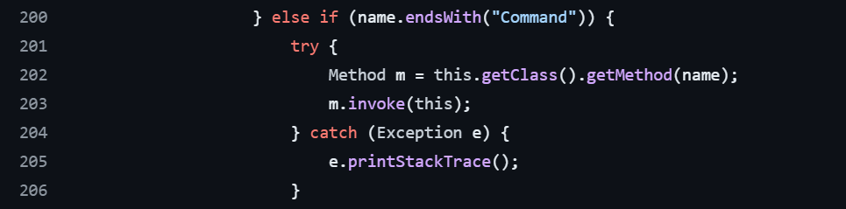

再来看看数据库中的menu表：

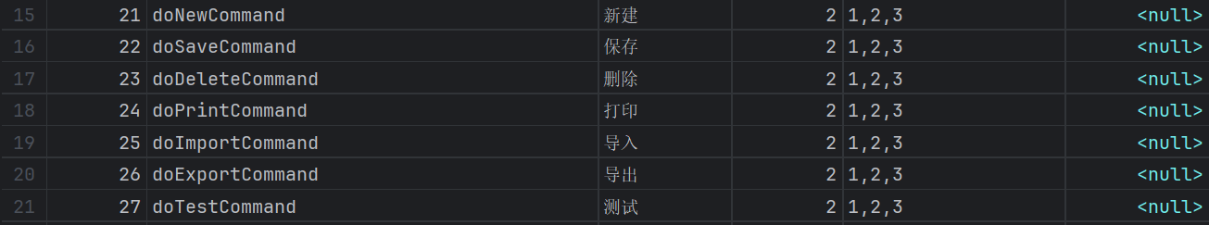

没错，MainFrameController会根据当前点击的树形菜单的值（不是显示给用户看的名称），如果菜单的值是以Command结尾，就会通过Java的反射机制来获取并执行相应的方法，我们可以在MainFrameController中找到这些方法的定义，若是要自己扩展更多的方法，也需要在MainFrameController中进行添加，并且方法名要和菜单名一致。就是在使用反射的过程中出现了Bug。

框架使用了getMethod()方法来试图获取对应名称的方法，但是这些方法的访问限制修饰符是protected，而getMethod()无法获取private和protected方法及其执行权限。所以就产生了bug。正确的方式应该是下面这样：

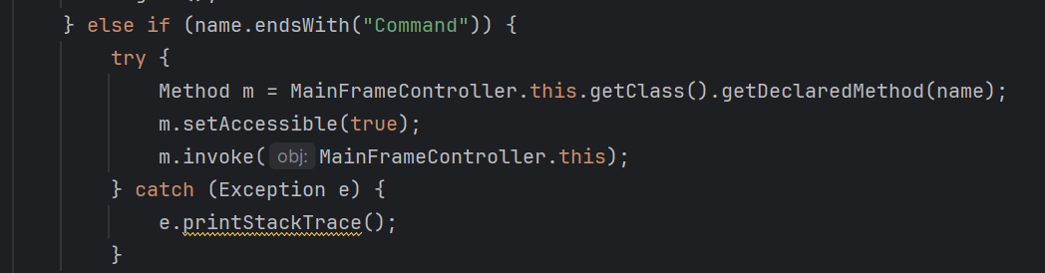

用getDeclaredMethod方法来代替getMethod方法，他们的区别在于，getDeclaredMethod方法可以获取所有的方法，包括private和protected修饰的方法，除此之外，想要执行这些方法，还需要在调用前使用setAccessible方法来将访问权限设为true，否则在调用invoke方法时也会抛出异常。关于究竟是如何执行到特定页面的do方法，请查看MainFrameController的源代码，这里不再赘述。

## 邮箱格式不合法导致人员信息无法添加

在添加学生和老师的时候，如果邮箱格式不合法，那么后端会拒绝添加，并且会报异常，所以需要在前端添加验证邮箱格式的功能，只允许输入正确格式的邮箱或者不输入邮箱。

邮箱格式验证使用了正则表达式，仅供参考：

写在StudentEditorController和TeacherEditorController中的与用户交互的代码

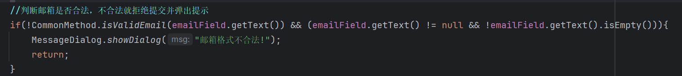

正则表达式核心代码：

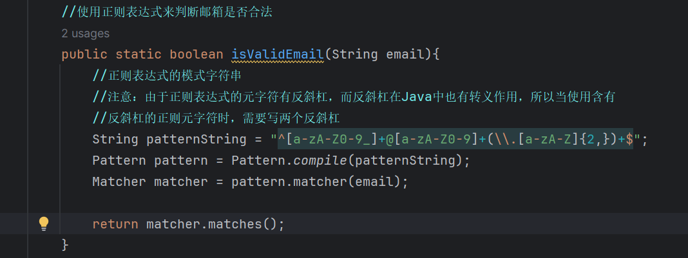

上图中注明了在Java中使用正则表达式的注意事项。

## 前端请求二进制数据失败的bug

这是由于前端的一个二进制数据请求方法出现了问题：

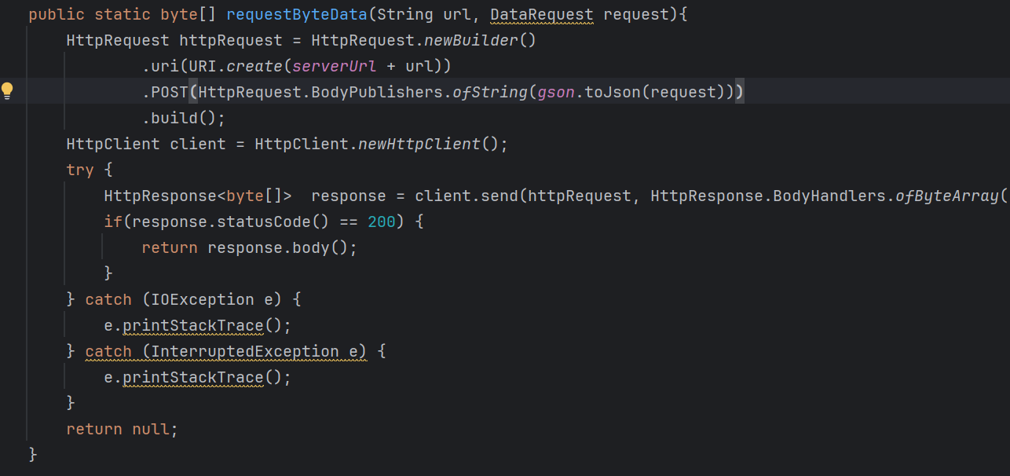

这段请求代码中，在构建请求体的时候没有加上请求头，而后端需要请求头来验证用户身份，所以会导致后端出现权限错误的提示，进而就无法请求到后端的数据了，正是因为这个bug的存在，学生的个人简介页面的头像才无法加载，只需要在构建请求头时加上请求头即可：

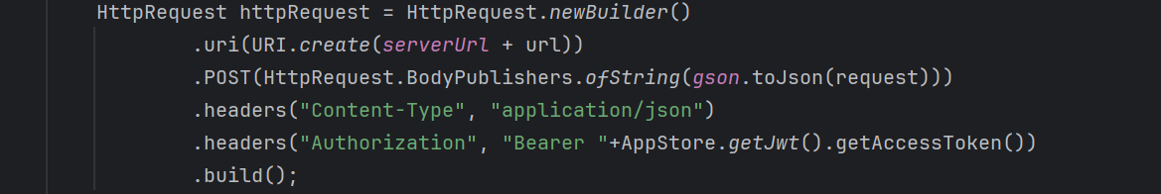

# 小组成员开发感悟

## 高传

本次课设是对我上学期所学的Java的成果的一次检验，无论是SpringBoot还是Java FX，都需要深入理解Java的运行机制才能运用自如，特别是注解，反射，线程，JVM，异常等等。我还学到了很多有关网络请求的知识，这都是在进行前后端交互的时候积累的，比如如何构建一个HTTP请求，如何传输、接收二进制文件等等。

初看Java FX，与我之前接触过的Android编程很像，都是一个布局文件（Java FX是FXML，安卓编程是XML）加一个对应的Controller来控制整个程序的界面外观和行为，Java FX相比起Android编程要简单许多，这很大程度上是因为JavaFX的UI渲染是单线程的，而Android编程可以有多个线程，这样就不涉及到线程之间的数据传输，不用我们处理数据同步的问题。

在编写后端的过程中，我学会了如何数据库相关的知识，例如编写SQL语句、数据库的结构和储存数据的方式以及表和表之间的关系等等。编写前端时，我还了解到了一个HTTP请求的基本格式，并且能自己手动构建HTTP请求，对框架自带的HttpRequestUtil.request方法的扩展便是我对自己在HTTP学习方面的检验。

在编写课设的过程中，很多时候都涉及到了文件操作和文件IO，比如读取文件到内存，并且在前后端之间来回传输。在众多的IO类中，如果不花时间总结，势必会晕头转向，像InputStream、OutputStream、Writer、Reader、File、Path、Files、Paths、ByteArrayInputStream、FileInputStream……很多类功能或名字相似，但是又有着细微的差别，再加上要与Spring的网络传输API进行对接，就更加容易晕了，我专门花了一点时间来学习Java的IO操作，最后才能实现前后端文件互传的功能。

更重要的是思想的提升，在编写课设的过程中，我学习并运用了一些简单的设计模式，比如单例模式（懒汉实现和饿汉实现都运用了）、简单工厂模式，这些设计模式降低了代码的耦合，防止了我遇到其他许多同学都遇到过的 “改一个地方很多地方都出现了BUG” 的问题。我深刻地领悟到了何为面向接口编程，而不是面向功能编程，在课设的实践中我也运用了这一点，比如为快捷方式定义了一个接口，所有想拥有快捷方式功能的页面都可以通过实现这个接口来将自己的快捷方式添加到学生主页中。

并且，经过本次课设后，我的DEBUG能力和源码阅读能力有了显著的提升，不再会被IDEA里一片爆红给吓到，学会了根据报错栈追根溯源引起错误的方法，是算法有问题，还是数据有问题，还是逻辑有漏洞，只能说任何错误都有原因，都能找出原因。特别是老师给的框架里本身就自带一些很难发现的BUG，这虽然对开发不利，但是却也有助于提升我的DEBUG能力。

## 蔡建炜

## 邢越

在学习Java编程语言的过程中，我有幸完成了一次学生管理系统的课程设计项目。这个项目不仅仅是对所学知识的应用，更是一次对自己编程能力的挑战和提升。回首开发过程，感悟颇丰

首先是团队分工的重要性。在项目开始之初，我们小组成员进行了充分的讨论和分析，确定了每个人的任务和责任。有人负责前端界面的设计与开发，有人负责后端的业务逻辑和数据存储，有能力的人同时进行前后端的开发。每个人都有明确的分工，这使得整个项目的进展井然有序，避免了重复劳动和资源浪费。

其次，项目的完成也需要持续的学习和不断的探索。在开发过程中，我们遇到了各种各样的技术难题和挑战。学习了基础的JavaFX来完成对于用户界面的构建，创造FXML文件完成对JavaFX界面的布局。学会了构造model、controller等等Java类文件来完成数据的存储、逻辑的构建以及对JavaFX文件的控制与交互。不断查阅资料，观看教程，尝试方法。通过持续的学习和不断的探索，我感受自己的技术水平得到了提升。

此外，项目的开发有很大一部分离不开bug的寻找与修改。在开发过程中，一句简单的逻辑错误或者功能的缺少往往会导致一大片的报错以及程序的无法运行。只有仔细阅读idea的错误提示，细心地寻找逻辑漏洞、方法声明等出错并加以严谨地修改，方能让程序理想地跑起来。

总的来说，这次课设是一次宝贵经验的积累。让我对Java编程语言有了更深入的理解和应用。通过实践，我更加熟悉了Java语言的各种特性和功能，掌握了面向对象编程的基本原理和方法，提升了自己的编程能力和实践经验。

## 陈志伟

在13周，我们小组在组长的带领下，完成了高级程序设计语言这门课程的课程设计——用java编写一个学生管理系统。起初听到这份作业时，我的心中便是惊叹，“我们才学习了堪堪一个学期的java，现在便要拿出来实践吗？”虽然不安、忐忑，但还是磕磕绊绊开始了这项在我看来艰巨的任务。

作为一名孱弱的新手，我十分感激我的组长兼室友，作为一名编程高手，他乐意地向我伸出手，协我踏上了实践这条道，告诉我们学习java-fx、泛型、多线程，和我们一起开始从零学习github的用法，帮我们审核与合并代码，并主动承担修改框架bug和处理复杂问题的众人，因此我在整个作业中的贡献可以说是微乎其微了，为此也深感愧疚没能帮上什么忙。

从中，我也感受到了团队合作的力量之大，组里的同学为我提供了很多帮助，即使是很简单的问题，也会耐心细致地答复，组长完成了很大一部分的主干，至于其他组员则各司其职，最终完成了这样一个作品，团队的力量是让人激动、振奋的。

总的来说，我从这次课设中学到了些东西，但远算不上弄懂以及学会运用，在今后的学习当中，我会吸取这次课程设计中的经验，努力精进我的编码技术，加深对相关知识的理解，让自己得到提升。

## 苏忠阳

回顾Java课设，让我印象最深刻的便是自己在查找资料和整理信息上遇到的茫然与无措，暴露出我太多缺点。在意识到自身不足的同时，我也收获了很多，从一开始程序还跑不起来，数据库路径不会调，到现在了解了课设程序运行的逻辑，会使用DB Browser和SceneBuilder两款软件对数据库和界面进行操作，也能做出一些简单的功能。

开始时，面对Models类、Repository、Service、前后端Controller、以及fxml文件，作为新手的我是毫无头绪，又掉入了急于求成的陷阱，我浪费很长时间去网上找MVC框架、JAVA-FX的教程资料，以求彻底弄明白整个项目的逻辑，却没有静下心来，对找到的资料也只是简单的浏览，没有整理和使用，这没有给我多少帮助。直到后来一个学长教我用Ctrl+C和Ctrl+V复制出来一个社团管理功能，我学会自己去阅读和理解代码和程序：原来Models实体类映射了数据库中的表，Repository接口中提供了包括对数据库模糊查询的各种功能，前后端用Controller进行通信和操作，Service中提供一些如增删改查功能的具体实现，fxml文件对应具体的界面，真神奇！

写课设代码时，即使一点微小的差错（像名称不对应、数据没有传对等等）都可能会导致Bug，即使后台报错，依旧可能出现修改删除无反应，找Bug是一个经验积累的过程，耗费我很多精力。

最后，一定要感谢我的4个队友， 大佬完成了大部分工作，大家基础弱一点的就做了自己能完成的任务，我们还用到了github的版本控制工具，感谢大家的热情。没帮上什么忙，我现在写来仍有一些惭愧，但多少学会了一些东西，如果再做一次课设，我一定能去做些什么。

愿大家都能继续学习和进步。